2024-2025学年八年级物理上册单元测试卷（苏科版）
第二章 光现象（A卷•达标卷）
（考试时间：90分钟 试卷满分：100分）
注意事项：
1．测试范围：苏科版八年级上册第2章。
第I卷 选择题
一、选择题（本题共15小题，每小题2分，共30分。在每小题给出的四个选项中，只有一项是符合题目要求的）
1．（2024·黑龙江牡丹江·中考真题）如图所示，日晷是我国古代的一种计时工具，它的计时原理利用的是（ ）
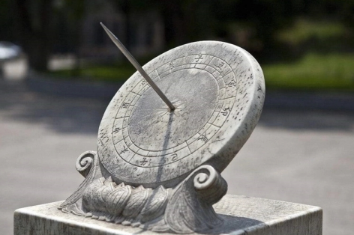
A．光的直线传播 B．光的反射 C．光的折射 D．光的色散
2．（23-24九年级下·江苏泰州·阶段练习）“双减”后的周末，爱好摄影的小明漫步牧城公园湖边，拍下了湖面“一串太阳”的美景，如图所示，对这“一串太阳”的成因分析正确的是（ ）
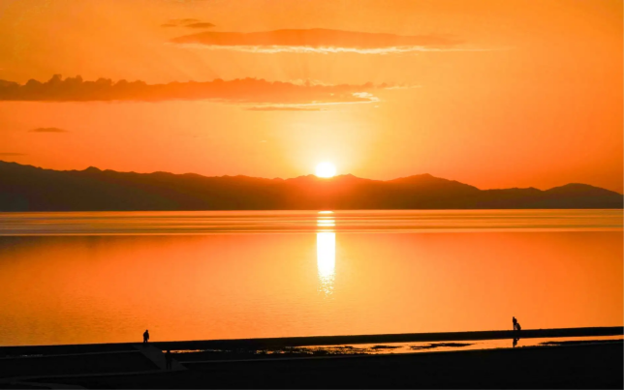
A．都是阳光在湖面反射形成的虚像
B．都是阳光在湖水中折射形成的虚像
C．部分是阳光在湖面反射形成的虚像，部分是阳光在湖水中折射形成的虚像
D．部分是阳光在湖面反射形成的虚像，部分是阳光在湖水中折射形成的实像
3．（2024·江苏宿迁·一模）下列关于光现象的描述，错误的是（ ）
A．“人面桃花相映红”中桃花看起来是红色的原因是吸收了红光
B．《玄贞子》中记载“背日喷乎水，成虹霓之状”，因为太阳光能产生色散
C．验钞机能显示钞票上隐藏的标记，因为紫外线能使荧光物质发光
D．教室内同学会看到“黑板反光”现象，因为光在黑板上发生了镜面反射
4．（23-24八年级上·江苏苏州·阶段练习）如图所示，若要使图中的反射光线射中墙壁的目标，以下操作不可行的是（ ）
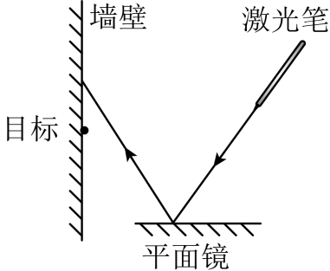
A．平面镜竖直向下移动
B．平面镜水平向左移动
C．平面镜绕入射点时逆时针旋转一定角度
D．入射点不变，入射光线顺时针转动一定角度
5．（23-24八年级上·江苏苏州·阶段练习）在“探究树荫下的光斑”的实践活动中，下列对“地面上有一些形状不规则的大光斑和一些圆形的小光斑”亮度的描述，正确的是（ ）
A．不规则的亮一些 B．圆形的亮一些
C．两类光斑一样亮 D．以上都有可能
6．（2024·江苏盐城·二模）如图所示，“聚龙湖”周边的水韵舞台、音乐喷泉、九曲栈桥、清风馆、水云轩等10多个景点，最大限度地满足广大市民的观赏娱乐。以下能正确反映人看见大剧院倒影上某点M的光路图是（ ）
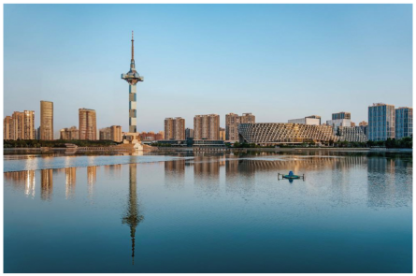
A．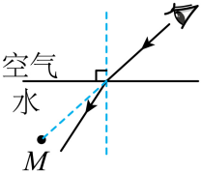 B．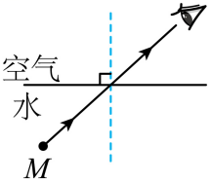 C．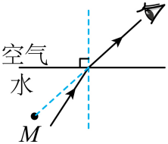 D．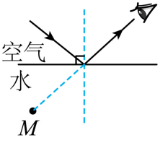
7．（2024·湖南长沙·中考真题）戏剧是我国的传统艺术瑰宝。戏剧演员对着平面镜画脸谱时，下列说法正确的是（ ）
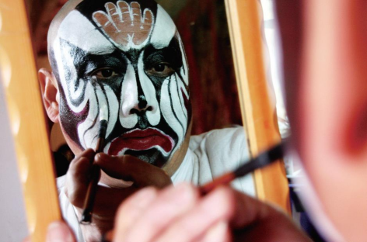
A．平面镜成像是由于光的反射 B．平面镜成像是由于光的折射
C．演员靠近平面镜时像变大 D．平面镜所成的像是实像
8．（23-24八年级上·江苏苏州·阶段练习）某兴趣小组利用两块平面镜做了一个简易潜望镜，通过该潜望镜观察教室内的挂钟，指针位置如图所示，则该挂钟的实际时间是（ ）
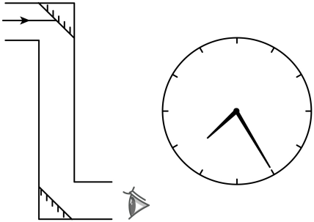
A．4时35分 B．1时50分 C．10时05分 D．7时25分
9．（23-24八年级上·江苏无锡·阶段练习）有一台光电控制液面高度的仪器，它通过光束射在液面上的反射光线打到电光屏（能将光信号转化为电信号进行处理）上来显示液面的高度，然后通过装置调节液面的高度。如图所示的光路图，电光屏上的光点由S₂移到S₁时，表示液面的高度（ ）
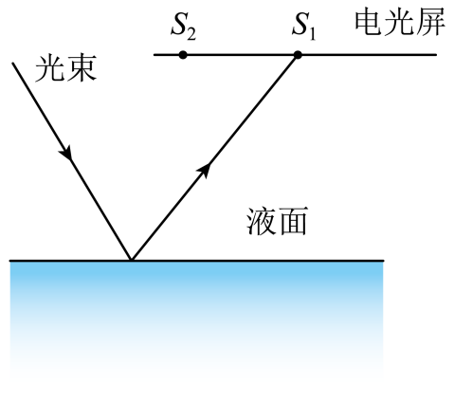
A．上升 B．不变 C．下降 D．不确定
10．（2024·江苏无锡·二模）如图是探究平面镜成像特点实验的情景，关于探究过程中所涉及的问题分析不正确的是（ ）
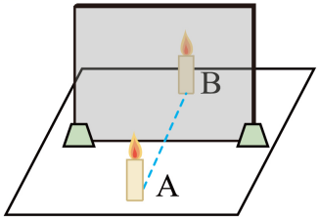
A．为了使烛焰的像更清晰，应将玻璃板后的蜡烛B点燃后进行实验
B．实验中所成像的大小不会随物体位置的改变而改变
C．实验中所成的像不可用光屏承接
D．改变蜡烛A位置多次实验，主要是使结论更准确
11．（2024·湖北武汉·中考真题）如图所示，为了探究光反射时的规律，把一个平面镜放在水平桌面上，再把一张纸板ENF竖直地立在平面镜上，纸板ENF是用两块纸板连接起来的，纸板NOF可以向前或向后折。下列说法正确的是（ ）
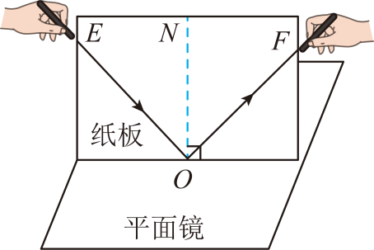
A．纸板NOF向前或向后折，是为了探究反射光线、入射光线和法线是否在同一平面内
B．入射光线靠近ON时，反射光线远离ON
C．使一束光贴着纸板沿NO方向射到O点，这时没有反射光射出
D．使用此实验装置不能探究光在反射时光路是否可逆
12．（2024·四川乐山·中考真题）中华典籍《周礼·考工记》中有“识日出之景，与日入之景”的记载，这是一种通过日出、日落时细杆的影子进行辨方正位的方法（ ）
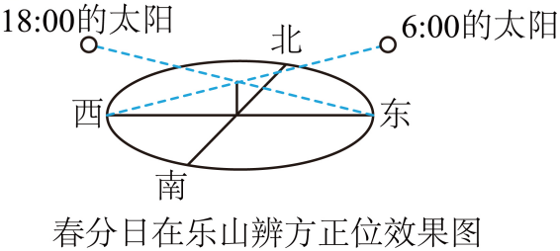
A．光的折射 B．光的反射 C．光的直线传播 D．光的色散
13．（22-23八年级上·江苏南京·阶段练习）检查视力的时候，视力表往往放在被测者头部的后上方，被测者识别对面墙上镜子里的像，要求被测者与视力表像的距离是5m。如图是小明同学在一次测量视力时的情景，关于这次视力测量的说法中（ ）
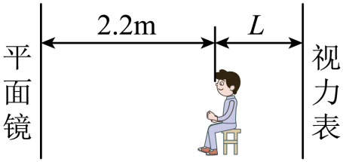
①视力表中开口向上的“E”，在平面镜中成的像开口向上；视力表中开口向左的“E”，在平面镜中成的像开口向右；③小明同学按要求进行视力测量，则L的大小应该是0.6m；④小明同学按要求进行视力测量，则L的大小应该是0.3m
A．只有①④正确 B．只有①②③正确
C．只有②③正确 D．只有②④正确
14．（23-24八年级上·江苏南京·阶段练习）如图所示，在鞋店试穿新鞋时，小明直立面向竖直放置在地面上的“试鞋镜”，看不到镜中自己脚上的新鞋。小明做了以下一些动作：①保持直立远离“试鞋镜”；②保持直立靠近“试鞋镜”；③站在原地下蹲；④站在原地竖直向上提起一只脚；⑤请别人将试鞋镜抬高一些。能够让他看到镜中自己脚上的鞋的是（ ）
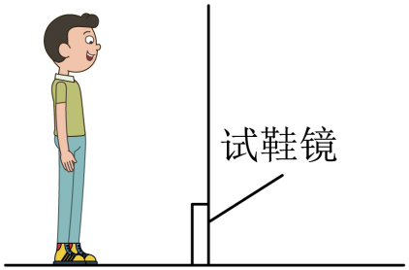
A．②④ B．①③ C．③④ D．③⑤
15．（2024·江苏苏州·二模）如图所示，平面镜竖直放置在水平桌面上，一支直立的铅笔从平面镜前40cm处，以5cm/s的水平速度垂直向平面镜匀速靠近。下列说法正确的是（ ）
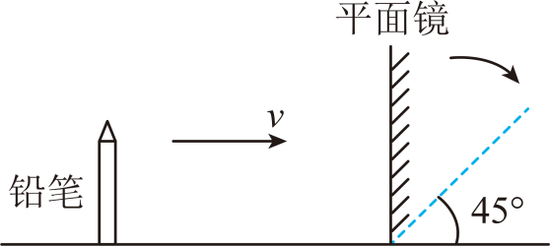
A．铅笔在平面镜中所成的像逐渐变大
B．经过2s铅笔与它的像之间的距离变为60cm
C．铅笔的像相对于平面镜的速度为10cm/s
D．若平面镜顺时针转至图中虚线位置，直立的铅笔仍以相同水平速度移动，则它的像应该竖直向上运动

第II卷 非选择题
二、填空题（本题共12小题，每空1分，共33分）
16．（2024·江苏苏州·一模）小明随同父母在金鸡湖畔游玩时，看到绿树葱葱，是因为绿叶__________（吸收/反射）绿光，观察到茂密树荫的地面上有一个个圆形的小光斑，这些圆形光斑是由于__________而形成的太阳的“像”。
17．（2024·江苏连云港·中考真题）小明身高1.7m，距离平面镜3m，他在平面镜中的像高是__________m，像到平面镜的距离是__________m。当他向平面镜缓慢走近时，他在平面镜中像的大小__________（选填“变大”“不变”或“变小”）。
18．（2023·江苏宿迁·一模）某同学按课本提示自制了一个简易针孔照相机，利用它观察窗外的景物时，会在塑料薄膜上看到倒立的__________（彩色/黑白）__________（实/虚）像。

19．（2024·江苏无锡·二模）如图是“临摹神器”，将平板和镜M放在支架上调节到适当角度，则平板屏幕中的物体通过镜M成的__________（选填“虚”或“实”）像恰好落在水平桌面上白纸的位置上，即可对屏幕中的物体临摹.临摹时，眼睛需要在__________（选填“平板侧”或“白纸侧”）进行观察，且将屏幕远离镜M时，镜M所成的像的大小会__________（选填“变大”、“变小”或“不变”）
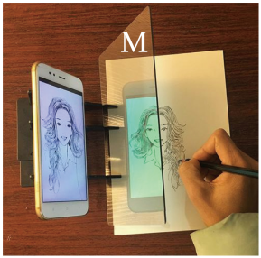
20．（23-24八年级上·江苏盐城·期末）如图所示，一束红光经三棱镜折射后，在白色光屏上a点处形成一个红色光斑，若保持入射光位置、方向及三棱镜位置不变，将红光改为白光，则光屏上会出现彩色光带，这一现象称为光的 。光屏上a点处的光斑 （一定/可能）是红色的，a点 方的不可见光可应用于验钞机。
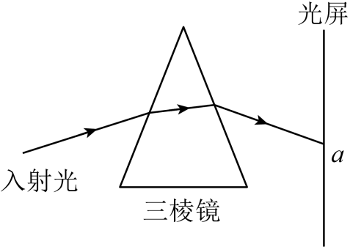
21．（23-24八年级上·江苏盐城·期末）小红站在衣冠镜前1.5m的地方，她在平面镜中的像到镜子的距离为__________m；她在镜中看到从远处走来的小明，小明在镜中的像的大小将__________（变大/不变/变小）；此时小明__________（一定/不一定）可以通过镜子看到小红。
22．（2024·江苏无锡·一模）2024年3月24日， 无锡马拉松在一场樱花雨中拉开帷幕。如图为鼋头渚景区外的彩绘樱花赛道，图中柳树的影子是光的__________形成的，我们从不同方向看到赛道上彩绘的樱花是由于光发生了__________，看到路边绿色的树叶是因为绿色的树叶只__________（选填“反射”或“吸收”）绿光。
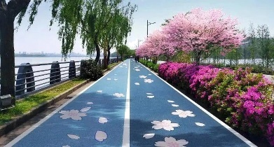
23．（2024·江苏无锡·三模）如图，晚上在桌面上铺一张白纸，把一小块平面镜平放在纸上，让手电筒的光正对着平面镜照射。此时，从侧面看去白纸比较__________，因为光在白纸表面发生__________；如果眼睛挨着手电筒正对着桌面往下看，则__________比较亮。
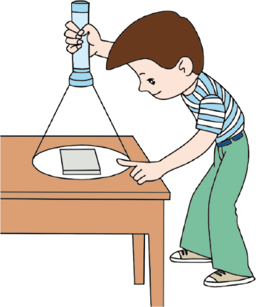
24．（2024·江苏扬州·一模）汽车抬头显示（如图甲）又叫汽车平视显示系统$\left(\text{HeadUpDisplay}\right)$,简称$\text{HUD}$,是为了提高安全性而研发的．它利用平面镜成像原理（如图乙），使显示器上的重要行车数据通过前挡风玻璃成像在正前方，驾驶员不必低头，就可以看到车辆行驶的车速、油耗等信息．行车数据在挡风玻璃上所成的像是由光的__________（选填“反射”或“直线传播”）形成的；某$\text{HUD}$显示器水平放置在汽车中控台上，通过挡风玻璃成垂直于水平面的像，则挡风玻璃与水平面夹角为__________度；某驾驶员发现挡风玻璃所成的像过高，不便于观察，这时需要将显示器沿水平方向__________（选填“远离”或“靠近”）挡风玻璃。
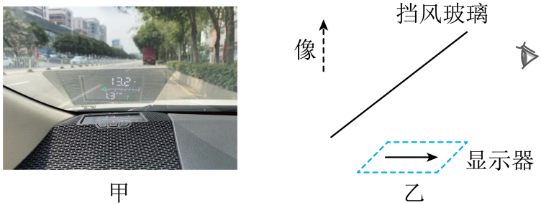
25．（23-24九年级下·江苏连云港·阶段练习）一束光与水平面成${30}^{∘}$角斜射到平静的水面上，若入射角增大${10}^{∘}$，则入射光线和反射光线夹角为__________°。远远望去，一只小鸟在平静的水面上飞翔，若它距水面$6\text{m}$，它的像距水面的距离是__________$\text{m}$，当它向水面俯冲的过程中，像的大小__________（选填“变大”“变小”或“不变”）。
26．（22-23八年级上·江苏淮安·阶段练习）以镜正衣冠，如图所示，身高1.65m的小芳站在竖立的穿衣镜前5m处，小芳到自己像的距离为__________；小红由远及近走向平面镜的过程中，她在镜中像__________（选填“变大”、“变小”或“不变”）。现将一块和镜面一样大的木板放在镜子后面1m处，这时她 （选填“仍能”或“不能”）在镜中看到自己的像。
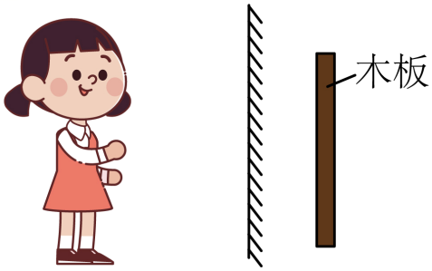
27．（23-24九年级下·江苏扬州·阶段练习）如图所示，一平面镜竖直放置，镜前A点到平面镜的距离为2m，一物点S以A点为圆心、0.5m为半径沿逆时针做圆周运动，则物点S的像沿__________时针旋转；在运动过程中物、像之间的最小距离为__________m。身高1.6m的小杰站立在该平面镜前面，如果他看到自己的全身像，他的像的高度为__________m。
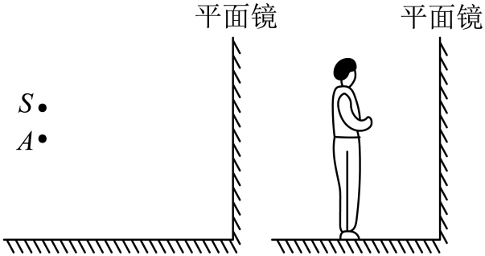
三、解答题（共10小题，第28-30题每题2分，其余每空1分，共33分）
28．（2023·江苏盐城·中考真题）如图所示，根据光的反射规律，画出反射光线并标出反射角的度数。
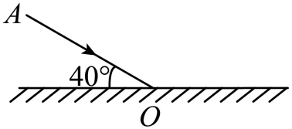
29．（2024·四川泸州·中考真题）如图甲是随嫦娥六号一起发射的角反射器的示意图，其三个反射面相互垂直，其中两个反射面如图乙所示，一束光只在这两个反射面发生了反射，请在图乙中画出这束光反射的光路图（保留作图痕迹）。
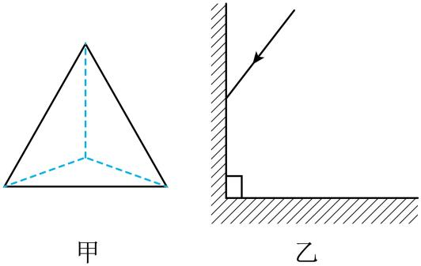
30．（2023·湖北·中考真题）“仙女飞天”魔术表演中，位于P点的观众看到云雾中漫舞的仙女$A^{'}$，实质是挡板后的演员A在平面镜中的虚像，如图所示。请作出平面镜的位置，并完成P点观众看到仙女的光路图。
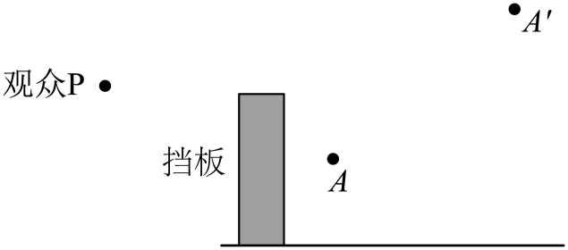
31．（23-24九年级下·江苏泰州·阶段练习）实验室中探究平面镜成像特点实验所用玻璃板是特制的，其中一面镀了膜。如图所示，是用这种玻璃板做实验时的情景，则镀膜的一面应该朝向__________（物体/像）一侧放置，此时只能看到一个像且更加清晰是因为镀膜后增强了光的__________（反射/折射），实验中将蜡烛靠近玻璃板，像的大小__________。
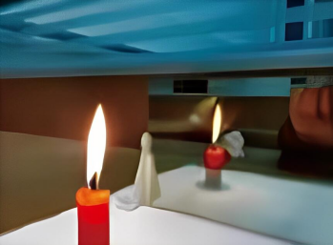
32．（2024·江苏无锡·一模）小明和小华同学做“探究平面貌成像的特点”实验。图（a）和（b）为他们完成的实验记录单。从记录单上的信息可知，$OO^{'}$记录的均是__________的位置，用其代替平面镜的目的是____________________，实验时需将其__________放置在水平桌面上。两位同学的实验过程合理且完整的是__________同学（选填“小明”“小华”或“小明和小华”）。
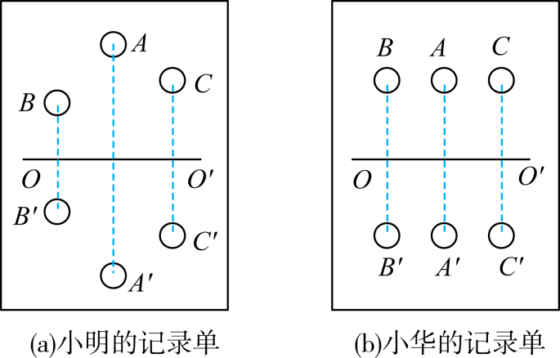
33．（23-24九年级下·江苏盐城·阶段练习）如图所示，简易针孔照相机水平放置，在左侧固定一支点燃的蜡烛，在塑料薄膜上看到烛焰倒立的__________（实/虚）像；若水平向左移动易拉罐，像的大小__________（变 大/变小/不变）；若只将小圆孔改为三角形小孔，则像的形状__________（改变/不变）。
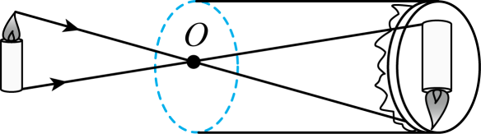
34．（2023·江苏无锡·中考真题）如图所示，平面镜M水平放置，白色纸板竖直地立在平面镜上，纸板由A、B两部分组成，可绕接缝$ON$翻折。使一束光紧贴纸板A射向镜面上的O点，只有当纸板B翻折至图中位置时，才能观察到纸板B上呈现反射光线，可知反射光线、入射光线和法线在____________________，此时角度$α$为$40°$，则$β$为__________，将一束光沿$FO$方向入射，则反射光将沿__________方向射出。
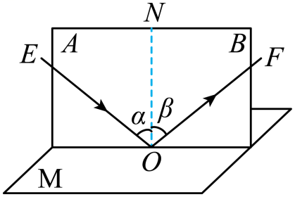
35．（2023·江苏南通·中考真题）如图所示，小明做“探究平面镜成像的特点”实验，他将棋子A放在玻璃板前，在玻璃板后移动棋子B，直至与A的像重合。
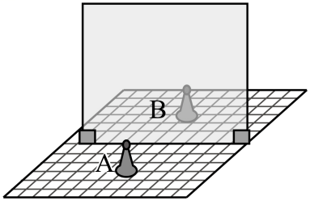
（1）选择与A完全相同的棋子B，是为了比较像和物的__________关系。在方格纸上进行实验，是为了便于比较______________________________；
（2）改变自己的位置，观察棋子A的像。当他远离玻璃板时，像的大小将__________。当他向右移动时，像的位置相对于玻璃板将__________（选填“向左”、“向右”或“不变”）；
（3）移走棋子B，将一张白纸竖直放在该位置，直接观察白纸，白纸上__________ （选填“能”或“不能”）看到棋子A的像，说明平面镜成的是__________像。
36．（2024·福建·中考真题）探究光的反射定律，实验装置如图1。让一束光贴着光屏射向平面镜的O点，改变入射光线多次实验，数据记录于下表。
序号 | 入射光线相对法线的位置 | 反射光线相对法线的位置 | 入射角i | 反射角r
1 | 左 | 右 | 30° | 30°
2 | 左 | 右 | 45° | 45°
3 | 左 | 右 | 60° | 60°
4 | 右 | 左 | 60° | 60°
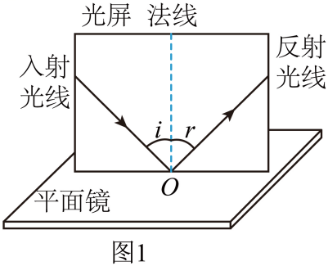
（1）能从不同方向观察到光的传播路径，是因为光在光屏上发生__________反射；
（2）分析表中数据得出结论：①反射光线、入射光线分别位于法线__________；②反射角__________入射角；
（3）光热电站利用追日镜将太阳光反射到吸热塔用于发电。图2为上午某时刻的光路图，根据上述实验结论推断，随着太阳的运动，追日镜应沿__________时针方向旋转，使反射光线射向吸热塔。
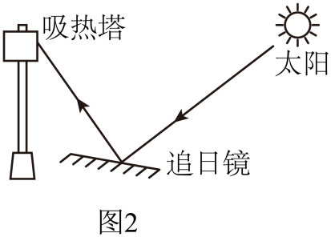
37．（2024·江苏无锡·中考真题）探究光的反射规律，器材有：激光笔、平面镜、标有刻度的白色硬纸板（可沿中缝折叠）、白板；
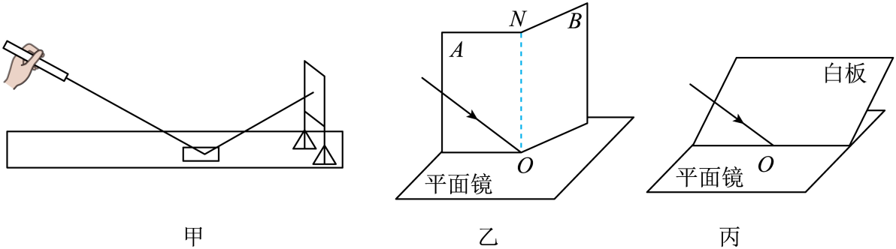
（1）如图甲所示，将一束光照射到平面镜上，它的反射光在光屏上形成一个光斑，保持光在平面镜上的入射点不变，减小入射光与平面镜的夹角，则光屏上的光斑向__________（选填“上”或“下”）移动；
（2）利用图乙所示的装置进行探究；
①平面镜水平放置，标有刻度的白色硬纸板竖直地立在平面镜上，使一束光紧贴纸板A，射向镜面上的O点，将纸板B绕接缝ON向前或向后翻折，当纸板B和纸板A在____________________时，纸板B上能呈现反射光束；
②改变入射光的方向，读出入射角和反射角的大小，将测得的数据记录在表格中，由此可知：反射角与入射角大小__________；
实验序号 | 入射角 | 反射角
① | 30° | 30°
② | 45° | 45°
③ | 60° | 60°
③用另一束光逆着反射光的方向射到镜面，观察到反射后的光会逆着原来入射光的方向射出，这表明：______________________________；
（3）利用如图丙所示的装置进行探究。让一束光斜射到平面镜上，在入射点O放置白板并调整位置，发现白板只在某一位置能同时呈现入射光和反射光，测得此时白板与镜面成$90°$角，说明白板与镜面的位置关系是：______________________________，实验表明：______________________________；
（4）自行车尾灯是由许多角反射器组成的反光装置，角反射器是由互相垂直的反光面组成的。当汽车的灯光照在尾灯上时，司机看到尾灯特别亮，原因是：__________________________________________________。

